关于开展2026年普通本科生转专业工作的通知

各学院：
为做好我校2026年普通本科学生转专业工作，根据《广西大学本科学生转专业实施办法（2022年修订）》（西大教字〔2022〕105号）要求，现就有关事宜通知如下：
一、工作原则
（一）转专业工作应按照“公平、公正、公开”和择优录取原则进行。各专业可转入、转出的人数原则上累计都不能超过该专业当年招生录取学生数的10%，同时各专业准许转入的人数计划至少为一名。
（二）学生根据自己的学习兴趣、成绩情况等个人条件，可获得一次转专业机会（大类分流不计入转专业次数），在规定的申请转专业期间，可以填报不超过三个转入专业志愿。
二、组织机构
（一）学校成立转专业工作领导小组
组长：赵双良
成员：耿葵花 谢能重 陈瑜 孙翔
（二）各学院按要求成立转专业考核小组，负责制定、公布本学院2026年转专业具体实施方案与工作细则，并做好宣传教育和组织落实工作，确保转专业各环节工作按学校的要求顺利进行。
三、转专业对象
符合《广西大学本科学生转专业实施办法（2022年修订）》（西大教字〔2022〕105号）规定的2024级、2025级在校普通本科学生，已经转过专业的同学不能申请。
四、工作程序
（一）学院制定实施方案与工作细则
4月9日前，各学院必须在广泛征求学院师生意见的基础上，按照学校的要求，制定本学院的转专业实施方案与工作细则，确定转专业考核办法，并在学院信息公布平台（包括学院网站）向学生公布。
（二）方案报送与审核
5月9日—23日，各学院按照不超过专业当年招生录取学生数10%的要求，确定2024级、2025级各专业实际能够接收转入的人数，报教务处招生管理岗。
6月9日前，教务处招生管理岗审核并公布各学院转专业接收人数计划。
（三）学生申请
7月17日前，申请转专业学生自行下载申请表并按要求填写，交至所在学院。
申请转专业学生务必提前做好准备，核对高考情况，了解拟申请转入专业的高考录取最低分数和培养方案等。7月17日前学生可在广西大学招生信息网查询专业录取情况，教务处招生管理岗（办公北楼201室，联系电话：3232999）。
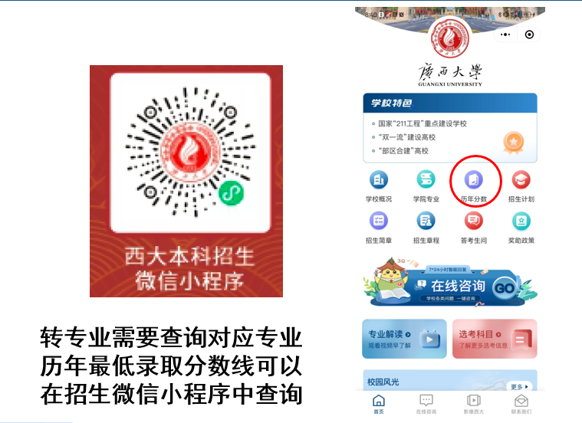
（四）转出学院公布专业排名
8月8日前，各学院公布各相关专业年级的正考加权平均成绩的专业排名情况。学生核对课程、学分、成绩，如有疑问，须在8月8日前向学院书面提出。
各学院必须组织好本学院所有本科生任课教师按学校规定及时提交成绩，同时督促承担本学院本科教学任务的外聘（含跨学院外聘）任课教师按学校规定及时提交成绩，以便学生核对成绩、统计加权平均成绩、填报申请表。
（五）接收学院考核
1．8月8日前，各学院公布转专业的考核时间（需具体到时间段）、地点等。申请转专业的学生必须按照各学院转专业具体实施方案与工作细则要求，按时参加考核。不按时参加者视为放弃参加转专业考核。
2．8月29日—30日，各学院对申请转入的学生进行考核，考核结果公示不少于3个工作日。学生申请多个转入专业，若考核时间有冲突，学院原则上不再面向错过考核的学生另行组织转专业考核。学生必须在8月31日将通过考核的转专业申请表、成绩单等材料交到拟转入学院。
（六）学校审批
9月2日下午下班前，学院将通过转入考核的学生的纸质材料按规定要求报送教务处学籍岗（办公北楼219室，联系电话：3272095），电子版发送到registrar@gxu.edu.cn，经教务处审核，并进行全校公示后报学校审批。
五、学生缴费及课程学分认定
（一）已经向学校提出转专业申请的同学，由于所选课程可能发生变动，完成选课后请不要提交选课订单缴费，须等转专业审批结果出来后，按照审批结果根据当前所就读的专业进行课程调整，确定不变后再提交选课订单缴费。
（二）获准转专业的学生，须及时到转入专业所对应的学院注册、报到，按转入专业的教学培养方案调整选修课程，并按转入专业的学费收费标准核算、缴纳相关费用。
（三）学生转入新的专业后，须及时根据转入专业的培养方案要求与课程设置情况，就已经取得学分的课程，提出课程学分和成绩认定申请。凡符合转入专业培养方案要求的课程及学分，按转入专业培养方案相应课程予以认定；不符合转入专业培养方案要求的课程及学分，可作为通识选修课程予以认定。课程学分和成绩认定须经转入的专业审核小组认定，学院审核，教务处批准。
六、退役大学生士兵复学转专业
学生应征入伍退役后复学，符合转专业条件但不能按以上日程安排申请转专业的，经学校同意并履行相关程序后，可于5月份或11月份统一办理转专业手续。
七、其他事宜
为更好地服务学生，基于“以学生为中心”的原则，今年转专业日程安排比往年提前，以便让转专业学生在秋季学期开学即可按新专业教学计划选课。各学院、各位转专业学生需要给予足够重视，严格按照新的日程开展转专业工作。

附件：1.2026年普通本科学生转专业工作日程安排表
2.普通本科生转专业审核结果公示表
3.广西大学普通本科生转专业申请表

教务处（教师教学发展中心）
2026年3月23日

